МИНИСТЕРСТВО НАУКИ И ВЫСШЕГО ОБРАЗОВАНИЯ РОССИЙСКОЙ ФЕДЕРАЦИИ

«НОВОСИБИРСКИЙ ГОСУДАРСТВЕННЫЙ ТЕХНИЧЕСКИЙ УНИВЕРСИТЕТ»

Кафедра вычислительной техники



**Лабораторная Работа №2**

**по дисциплине:** *технология программирования*

**на тему:** *Разработка графического интерфейса приложения*

|  |  |
| --- | --- |
| Выполнил: | Проверил: |
| Студенты гр. *АВТ-710*, *АВТФ* | *ассистент каф. ВТ* |
| *Аконечников Е.Н.* | *Михайленко Д.А.* |
| «___» ______ 20__г. | «___» ______ 20__г. |
| _________________ | _________________ |
| *Перминов А.А.* | (подпись) |
| «___» ______ 20__г. |  |
| _________________ |  |
| (подпись) |  |

Цель

1. Познакомиться с основными графическими библиотеками Java - AWT и Swing и их основными компонентами. Изучить классы менеджеров компоновки, классы создания меню приложения, основных и диалоговых окон и т.д.
2. Для хранения генерируемых объектов использовать динамический массив объектов.
3. Доработать программу, созданную в лабораторной работе № 1:

Задание

1. Познакомиться с основными графическими библиотеками Java - AWT и Swing и их основными компонентами. Изучить классы менеджеров компоновки, классы создания меню приложения, основных и диалоговых окон и т.д.
2. Для хранения генерируемых объектов использовать динамический массив объектов.
3. Доработать программу, созданную в лабораторной работе № 1:
   1. поделить рабочую область окна приложения на 2 части. Визуализация переносится в одну часть окна, панель управления в другую;
   2. добавить кнопки «Старт» и «Стоп» в панель управления. Они должны запускать и останавливать симуляцию соответственно. Если симуляция остановлена, то кнопка «Стоп» должна блокироваться. Если симуляция идет, то блокируется кнопка «Старт». Клавиши **B** и **E** должны функционировать по-прежнему;
   3. добавить переключатель «Показывать информацию», который разрешает отображение модального диалога из 7 пункта задания;
   4. добавить группу из 2 исключающих переключателей: «Показывать время симуляции» и «Скрывать время симуляции». Клавиша **T** должна функционировать по-прежнему;
   5. используя, различные менеджеры компоновки реализовать интерфейс пользователя согласно индивидуальному заданию;
   6. добавить в программу главное меню и панель инструментов, в которых продублировать основные команды интерфейса пользователя;
   7. при остановке симуляции должно появляться модальное диалоговое окно (при условии, что оно разрешено) с информацией о количестве и типе сгенерированных объектов, а также времени симуляции. Вся информация выводится в элементе TextArea, недоступном для редактирования. В диалоговом окне должно быть 2 кнопки: «ОК» и «Отмена». При нажатии на «ОК» симуляции полностью останавливается, а при нажатии на «Отмена», соответственно продолжается;
   8. предусмотреть проверку данных, вводимых пользователем. При вводе неверного значения обрабатывать исключительную ситуацию: выставлять значение по умолчанию и выводить диалоговое окно с сообщением об ошибке;
   9. Реализовать следующие элементы управления:
   * Периоды рождения объектов – текстовые поля;
   * Для задания вероятностей рождения объектов - JComboBox и JSlider  (шаг значений 10);

***Вариант 3***

Объект – аквариумная рыбка. Бывают 2 видов: золотая и гуппи. Золотые рыбки рождаются каждые N1 секунд с вероятностью P1. Гуппи рождаются каждые N2 секунд с вероятностью P2

Проектирование программы

Обсуждение основных идей алгоритма

Для программы создается семь классов:

**Fish** — абстрактный класс объекта, реализующий интерфейс IBehaviour. Содержит:

* Конструктор по умолчанию (Присваивает координаты рыбки равные (0, 0) и увеличивает количество рыбок на 1)
* Конструктор с параметрами (Приравнивает координаты рыбки переданным координатам, увеличивает количество рыбок на 1)

**Habitat** — класс, в котором содержится массив рыбок и находит координаты рыбки, чтобы она попадала на экран.

* Update() — получает на вход время, прошедшее от начала симуляции. В данном методе генерируются новые объекты и помещаются в коллекцию объектов.

**HabitatView** — класс среды, определяющий параметры рабочей области (конструктор HabitatView ()) и описывающий весь пользовательский интерфейс, реализуются функции, происходящие при нажатии клавиш и кнопок на панели интерфейса. Определяет интерфейс KeyListener. Помимо этого, содержит следующие методы:

* Update() — получает на вход время, прошедшее от начала симуляции. В данном методе генерируются новые объекты и помещаются в поле визуализации в случайном месте.
* paint() — выводит изображение в поле визуализации.
* startSim () — запуск симуляции, сбрасываются счетчики объектов, создается элемент класса Habitat.
* stopSim () — завершает симуляцию.
* SimulationLoop — класс, наследуемый от класса TimerTask. Содержит метод run(), в котором определяется текущее время работы программы и вызывается метод update() класса Habitat.

**Gold** — класс, наследуемый от Fish и устанавливающий координаты золотой рыбки.

* Конструктор с параметрами (Приравнивает координаты рыбки переданным координатам, увеличивает количество рыбок на 1)
* Функция для создания рыбки с определенным шансом, возвращает true или false в зависимости от результата.

**Guppy** — класс, наследуемый от Fish и устанавливающий координаты картинки рыбки гуппи.

* Конструктор с параметрами (Приравнивает координаты рыбки переданным координатам, увеличивает количество рыбок на 1)
* Функция для создания рыбки с определенным шансом, возвращает true или false в зависимости от результата.

**IBehaviour** — реализуемый интерфейс, определяет основные параметры реализуемых его классов.

**Main** — основной класс работы программы, в котором создается объект класса Habitat и класс processKeyEvent который отвечает за обработку события — нажатие клавиши, также там реализованы все кнопки интерфейса и менюбара.

Пользовательский интерфейс

Управление пользовательским интерфейсом осуществляется через нажатие на клавиши клавиатуры, а так же при помощи кнопок на панели интерфейса и кнопок менюбара. При первом запуске выводится информация о возможных действиях программы (рисунок 1).

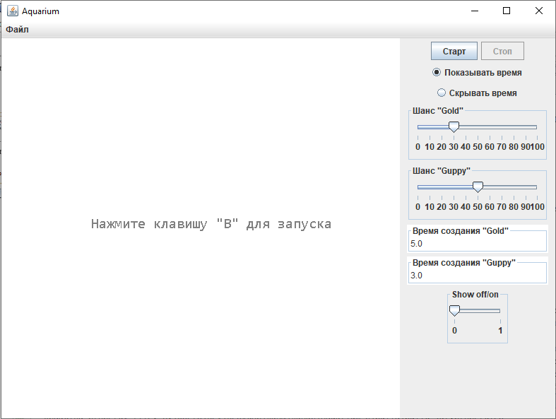

Рисунок 1. Начальная информация

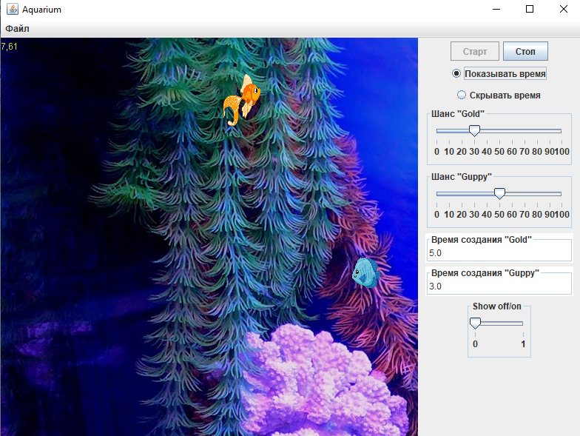

Рисунок 2. Графический интерфейс с панелью управления

Все действия, производимые в панели управления, воздействуют на графический интерфейс (Рисунок 2)

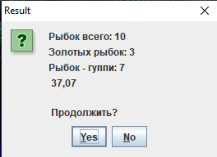

Рисунок 3. Вывод информации

При включении отображения результата, при остановке симуляции, мы можем увидеть панель информации, в которой содержатся данные о генерации, необходимо выбрать, продолжить ли симуляцию с момента остановки или завершить ее.

Вывод:

В данной работе был разработан графический интерфейс с помощью основными графическими библиотеками Java — AWT и Swing. Была доработана учебная программа. Изучены классы менеджеров компоновки, классы создания меню приложения, основных и диалоговых окон и т.д.

Листинг программы

Habitat.java

package aquarium;

import java.util.LinkedList;

public class Habitat {

public LinkedList<Fish> ObjCollection = new LinkedList<>();

float timerGold = 0;

float timerGuppy = 0;

void Update(double timer){

timerGold += timer;

timerGuppy += timer;

if (timerGold > Gold.N1) {

if (Gold.isCreated()) addToCollections(0);

timerGold = 0;

}

if (timerGuppy > Guppy.N2) {

if (Guppy.isCreated()) addToCollections(1);

timerGuppy = 0;

}

}

public void addToCollections(int i){

int hi = HabitatView.heigthImg;

int wi = HabitatView.widthImg;

int upBoundWidth = HabitatView.Width - wi;

int upBoundHeight = HabitatView.Height - hi;

if(i == 0) ObjCollection.add(Fish.Sum, new Gold((int) ( Math.random() * upBoundWidth ), (int) ( Math.random() * upBoundHeight)));

else ObjCollection.add(Fish.Sum, new Guppy((int) ( Math.random() * upBoundWidth ), (int) (Math.random() * upBoundHeight)));

}

}

Main.java

package aquarium;

import java.awt.BorderLayout;

import java.awt.Dimension;

import java.awt.FlowLayout;

import java.awt.event.ComponentAdapter;

import java.awt.event.ComponentEvent;

import java.awt.event.KeyAdapter;

import java.awt.event.KeyEvent;

import java.awt.event.KeyListener;

import javax.swing.BorderFactory;

import javax.swing.ButtonGroup;

import javax.swing.JButton;

import javax.swing.JFrame;

import javax.swing.JMenu;

import javax.swing.JMenuBar;

import javax.swing.JMenuItem;

import javax.swing.JPanel;

import javax.swing.JRadioButton;

import javax.swing.JSlider;

import javax.swing.JTextField;

public class Main extends JFrame{

HabitatView view;

static Main frame;

static JPanel panel;

static JButton button_start = new JButton("Старт");

static JButton button_stop = new JButton("Стоп");

static JRadioButton rbutton_show_time = new JRadioButton("Показывать время");

static JRadioButton rbutton_hide_time = new JRadioButton("Скрывать время");

static JSlider slider_chance_Gold = new JSlider(JSlider.HORIZONTAL,0, 100, 0);

static JSlider slider_chance_Guppy = new JSlider(JSlider.HORIZONTAL,0, 100, 0);

static JTextField txt_spawn_time_Gold = new JTextField();

static JTextField txt_spawn_time_Guppy = new JTextField();

static JMenuBar menuBar = new JMenuBar();

static JMenu menu = new JMenu("Файл");

static JMenuItem stop_menu = new JMenuItem("Стоп");

static JMenuItem start_menu = new JMenuItem("Старт");

static ButtonGroup button_group = new ButtonGroup();

public static int Width;

public static int Height;

static JSlider slider_show_info = new JSlider(JSlider.HORIZONTAL,0, 1, 0);

Main(String name){

super(name);

panel = new JPanel(new FlowLayout());

panel.setPreferredSize(new Dimension(220,600));

view = new HabitatView();

setPreferredSize(new Dimension(1000, 800));

setMinimumSize(new Dimension(800, 800));

setVisible(true);

setDefaultCloseOperation(JFrame.EXIT_ON_CLOSE);

add(view);

setJMenuBar(menuBar);

slider_show_info.setBorder(BorderFactory.createTitledBorder("Show off/on"));

slider_show_info.setPreferredSize(new Dimension(90,80));

slider_show_info.setMajorTickSpacing(1);

slider_show_info.setMinorTickSpacing(1);

slider_show_info.setPaintTicks(true);

slider_show_info.setPaintLabels(true);

panel.add(slider_show_info);

slider_show_info.setVisible(true);

add(panel, BorderLayout.EAST);

repaint();

addComponentListener(new ComponentAdapter(){

public void componentResized(ComponentEvent e) {

HabitatView.Width = getWidth()-235;

HabitatView.Height = getHeight()-50;

}

});

}

public static void main(String[] args) {

frame = new Main("Aquarium");

// TODO code application logic here

}

}

Fish.java

package aquarium;

public abstract class Fish implements IBehaviour {

private int x;

private int y;

public static int Sum=0;

public Fish(){

x = 0;

y = 0;

Sum++;

}

public Fish(int x1, int y1){

x = x1;

y = y1;

Sum++;

}

public int getX(){

return x;

}

public int getY(){

return y;

}

public void setX(int x1){

x = x1;

}

public void setY(int y1){

y = y1;

}

}

Gold

package aquarium;

public class Gold extends Fish {

public static float P1 = 0.3f;

public static float N1 = 5;

public static int Sum1 = 0;

Gold(int x, int y){

super(x,y);

Sum1++;

}

public void move(){

}

static boolean isCreated() {

if (P1 >= Math.random())

return true;

else

return false;

}

@Override

public int getx() {

throw new UnsupportedOperationException("Not supported yet."); //To change body of generated methods, choose Tools | Templates.

}

@Override

public int gety() {

throw new UnsupportedOperationException("Not supported yet."); //To change body of generated methods, choose Tools | Templates.

}

@Override

public void setx(int x) {

throw new UnsupportedOperationException("Not supported yet."); //To change body of generated methods, choose Tools | Templates.

}

@Override

public void sety(int y) {

throw new UnsupportedOperationException("Not supported yet."); //To change body of generated methods, choose Tools | Templates.

}

}

Guppy

package aquarium;

public class Guppy extends Fish{

public static float P2 = 0.5f;

public static float N2 = 3;

public static int Sum2 = 0;

Guppy(int x, int y){

super(x,y);

Sum2++;

}

static boolean isCreated() {

if (P2 >= Math.random())

return true;

else

return false;

}

@Override

public void move() {

throw new UnsupportedOperationException("Not supported yet."); //To change body of generated methods, choose Tools | Templates.

}

@Override

public int getx() {

throw new UnsupportedOperationException("Not supported yet."); //To change body of generated methods, choose Tools | Templates.

}

@Override

public int gety() {

throw new UnsupportedOperationException("Not supported yet."); //To change body of generated methods, choose Tools | Templates.

}

@Override

public void setx(int x) {

throw new UnsupportedOperationException("Not supported yet."); //To change body of generated methods, choose Tools | Templates.

}

@Override

public void sety(int y) {

throw new UnsupportedOperationException("Not supported yet."); //To change body of generated methods, choose Tools | Templates.

}

}

IBehaviour.java

public interface IBehaviour {

void move();

int getx();

int gety();

void setx(int x);

void sety(int y);

}

HabitatView.java

package aquarium;

import java.awt.BorderLayout;

import java.awt.Color;

import java.awt.Dimension;

import java.awt.FlowLayout;

import java.awt.Font;

import java.awt.Graphics;

import java.awt.Image;

import java.awt.event.ActionEvent;

import java.awt.event.ActionListener;

import java.awt.event.KeyAdapter;

import java.awt.event.KeyEvent;

import java.awt.event.KeyListener;

import java.awt.event.MouseAdapter;

import java.awt.event.MouseEvent;

import java.awt.event.WindowAdapter;

import java.awt.event.WindowEvent;

import java.io.File;

import java.io.IOException;

import java.util.Timer;

import java.util.TimerTask;

import java.util.logging.Level;

import java.util.logging.Logger;

import javax.imageio.ImageIO;

import javax.swing.BorderFactory;

import javax.swing.JOptionPane;

import javax.swing.JPanel;

import javax.swing.JSlider;

import javax.swing.JTextField;

public class HabitatView extends JPanel {

static Habitat habitat;

public static int widthImg = 50;

public static int heigthImg = 70;

public static double ElapsedTime;

static Timer timer;

private double deltaTime;

static boolean show = true;

static boolean simulating = false;

static boolean firstRun = true;

Image img1;

Image img2;

Image imgBG;

int show_info;

public static int Width;

public static int Height;

//JPanel panel;

public HabitatView() {

try {

img1 = ImageIO.read(new File("Gold.png"));

img2 = ImageIO.read(new File("Guppy.png"));

imgBG = ImageIO.read(new File("BG.jpg"));

} catch (IOException ex) {

Logger.getLogger(HabitatView.class.getName()).log(Level.SEVERE, null, ex);

}

img1 = img1.getScaledInstance(widthImg, heigthImg, Image.SCALE_DEFAULT);

img2 = img2.getScaledInstance(widthImg, heigthImg, Image.SCALE_DEFAULT);

initComponents();

repaint();

HabitatView.Width = this.getWidth();

HabitatView.Height = this.getHeight();

System.out.println(Height);

System.out.println(Width);

addMouseListener(new PanelMouseListener());

addKeyListener((KeyListener) new processKeyEvent());

}

private void initComponents() {

Main.rbutton_show_time.setSelected(true);

Main.slider_chance_Gold.setValue((int)(Gold.P1 * 100));

Main.slider_chance_Guppy.setValue((int)(Guppy.P2 * 100));

Main.txt_spawn_time_Gold.setText(String.valueOf(Gold.N1));

Main.txt_spawn_time_Guppy.setText(String.valueOf(Guppy.N2));

Main.button_start.addActionListener(e-> startSim());

Main.panel.add( Main.button_start);

Main.button_stop.addActionListener(e-> stopSim());

Main.panel.add( Main.button_stop);

Main.rbutton_show_time.addActionListener(e-> show = true);

Main.rbutton_hide_time.addActionListener(e-> show = false);

Main.button_group.add(Main.rbutton_show_time);

Main.button_group.add(Main.rbutton_hide_time);

Main.panel.add(Main.rbutton_show_time);

Main.panel.add(Main.rbutton_hide_time);

Main.slider_chance_Gold.setBorder(BorderFactory.createTitledBorder("Шанс \"Gold\""));

Main.slider_chance_Gold.setPreferredSize(new Dimension(200, 80));

Main.slider_chance_Gold.setMajorTickSpacing(10);

Main.slider_chance_Gold.setPaintTicks(true);

Main.slider_chance_Gold.setPaintLabels(true);

Main.slider_chance_Gold.addChangeListener(e -> Gold.P1 = (((JSlider)e.getSource()).getValue()) / 100f);

Main.panel.add(Main.slider_chance_Gold);

Main.slider_show_info.addChangeListener(e -> show_info = (((JSlider)e.getSource()).getValue()));

Main.slider_chance_Guppy.setBorder(BorderFactory.createTitledBorder("Шанс \"Guppy\""));

Main.slider_chance_Guppy.setPreferredSize(new Dimension(200, 80));

Main.slider_chance_Guppy.setMajorTickSpacing(10);

Main.slider_chance_Guppy.setPaintTicks(true);

Main.slider_chance_Guppy.setPaintLabels(true);

Main.slider_chance_Guppy.addChangeListener(e -> Guppy.P2 = (((JSlider)e.getSource()).getValue()) / 100f);

Main.panel.add(Main.slider_chance_Guppy);

Main.txt_spawn_time_Gold.setName("Spawn_Gold");

Main.txt_spawn_time_Gold.setBorder(BorderFactory.createTitledBorder("Время создания \"Gold\""));

Main.txt_spawn_time_Gold.setPreferredSize(new Dimension(200, 40));

Main.txt_spawn_time_Gold.addActionListener(new Txt_name_ActionListener());

Main.panel.add(Main.txt_spawn_time_Gold);

Main.txt_spawn_time_Guppy.setName("Spawn_Guppy");

Main.txt_spawn_time_Guppy.setBorder(BorderFactory.createTitledBorder("Время создания \"Guppy\""));

Main.txt_spawn_time_Guppy.setPreferredSize(new Dimension(200, 40));

Main.txt_spawn_time_Guppy.addActionListener(new Txt_name_ActionListener());

Main.panel.add(Main.txt_spawn_time_Guppy);

Main.menu.add(Main.start_menu);

Main.menu.add(Main.stop_menu);

Main.start_menu.addActionListener(e -> startSim());

Main.stop_menu.addActionListener(e -> stopSim());

Main.menuBar.add(Main.menu);

Main.start_menu.setEnabled(true);

Main.button_start.setEnabled(true);

Main.stop_menu.setEnabled(false);

Main.button_stop.setEnabled(false);

}

class processKeyEvent extends KeyAdapter {

public void keyReleased(KeyEvent e) {

super.keyReleased(e);

if (e.getKeyCode() == KeyEvent.VK_T) {

show=!show;

}

if (e.getKeyCode() == KeyEvent.VK_B) {

if (!simulating)

startSim();

}

if (e.getKeyCode() == KeyEvent.VK_E) {

stopSim();

}

}

}

class PanelMouseListener extends MouseAdapter {

public void mousePressed(MouseEvent e) {

super.mouseClicked(e);

requestFocusInWindow();

} }

public class Txt_name_ActionListener implements ActionListener {

public void actionPerformed(ActionEvent e) {

System.out.println("жопа");

JTextField tmp = (JTextField) e.getSource();

float value;

try {

value = Float.parseFloat(tmp.getText());

} catch (NumberFormatException ee) {

value = 0;

JOptionPane.showMessageDialog(HabitatView.this,"Неверный ввод. Возвращено значение по умолчанию.","ERROR404", JOptionPane.ERROR_MESSAGE);

}

if (value <= 0) value = 1;

System.out.println(value);

switch (tmp.getName()) {

case ("Spawn_Gold"):

Gold.N1= value;

break;

case ("Spawn_Guppy"):

Guppy.N2 = value;

break;

}

tmp.setText(String.valueOf(value));

}

}

//Слушатель нажатия клавиш

private void update(){

habitat.Update(deltaTime);

repaint();

}

//Отрисовка наших объектов и таймера при помощи буфера

public void paint(Graphics g) {

super.paint(g);

clearViewScreen(g);

if(simulating){

g.drawImage(imgBG, 0, 0, this);

//Отрисовывыаем объекты

for (Fish temp : habitat.ObjCollection)

if (temp instanceof Gold) g.drawImage(img1, temp.getX(), temp.getY(), this);

else if (temp instanceof Guppy) g.drawImage(img2, temp.getX(), temp.getY(), this);

//Отрисовывваем таймер

if (show){

g.setColor(new Color(222, 222, 30, 255));

g.drawString(String.format("%.2f", ElapsedTime), 0, 16);

}

//освобождаем ресуры

g.dispose();

}

else{

if (firstRun) {

g.setColor(Color.WHITE);

g.fillRect(0, 0, getWidth(), getHeight());

g.setFont(new Font("Consolas", Font.PLAIN, 20));

g.setColor(Color.GRAY);

g.drawString("Нажмите клавишу \"B\" для запуска", (getWidth()-31*10) / 2 , getHeight() / 2);

}

}

}

private void clearViewScreen(Graphics g) {

g.setColor(Color.GRAY);

g.fillRect(0, 0, getWidth(), getHeight());

}

//вспмогательяные методы пауза. старт, стоп, продолжить

void startSim() {

firstRun = false;

simulating = true;

Main.start_menu.setEnabled(false);

Main.button_start.setEnabled(false);

Main.stop_menu.setEnabled(true);

Main.button_stop.setEnabled(true);

habitat = new Habitat();

timer = new Timer();

timer.schedule(new SimulationLoop(), 0, 10);

Fish.Sum = 0;

Gold.Sum1 = 0;

Guppy.Sum2 = 0;

}

void stopSim() {

simulating = false;

if(show_info==1){

int result = JOptionPane.showConfirmDialog(HabitatView.this,String.format("Рыбок всего: %d\nЗолотых рыбок: %d\nРыбок - гуппи: %d\n %.2f\n\n Продолжить?", Fish.Sum, Gold.Sum1, Guppy.Sum2, ElapsedTime),"Result", JOptionPane.YES_NO_OPTION);

if (result != JOptionPane.YES_OPTION) {

firstRun=true;

Main.start_menu.setEnabled(true);

Main.button_start.setEnabled(true);

Main.stop_menu.setEnabled(false);

Main.button_stop.setEnabled(false);

ElapsedTime=0;

repaint();

return;

}

simulating = true;

return;

}

Main.start_menu.setEnabled(true);

Main.button_start.setEnabled(true);

Main.stop_menu.setEnabled(false);

Main.button_stop.setEnabled(false);

firstRun=true;

ElapsedTime=0;

repaint();

}

//класс таймера

private class SimulationLoop extends TimerTask {

private double pauseTime;

private double startTime;

private double lastTime;

public SimulationLoop()

{

startTime = System.currentTimeMillis();

lastTime = startTime;

pauseTime = 0;

}

@Override

public void run() {

if (simulating) {

double currentTime = System.currentTimeMillis();

// Время, прошедшее от начала, в секундах

ElapsedTime = (currentTime - startTime - pauseTime) / 1000;

// Время, прошедшее с последнего обновления, в секундах

deltaTime = (currentTime - lastTime) / 1000;

lastTime = currentTime;

// Вызываем обновление

update();

}

else {

double currentTime = System.currentTimeMillis();

pauseTime = (currentTime - startTime - ElapsedTime * 1000);

lastTime = currentTime;

}

}

}

}